Αθήνα: 28.02.2022

ΑΝΑΚΟΙΝΩΣΗ

Τα Νέα της ΕΣΑμεΑ, επεισόδιο 14 σεζόν 3
Το τελευταίο επεισόδιο που παρακολουθήσαμε το Σάββατο 26 Φεβρουαρίου στο Κανάλι της Βουλής. Όλες οι εξελίξεις για την #αναπηρία, κάλεσμα από το #αναπηρικό κίνημα για την προστασία των ατόμων με αναπηρία από τον πόλεμο.
Από σήμερα μπορείτε να παρακολουθήσετε το επεισόδιο και από το κανάλι της ΕΣΑμεΑ στο youtube
https://youtu.be/wRAqhYfjfcc
Καλή θέαση!
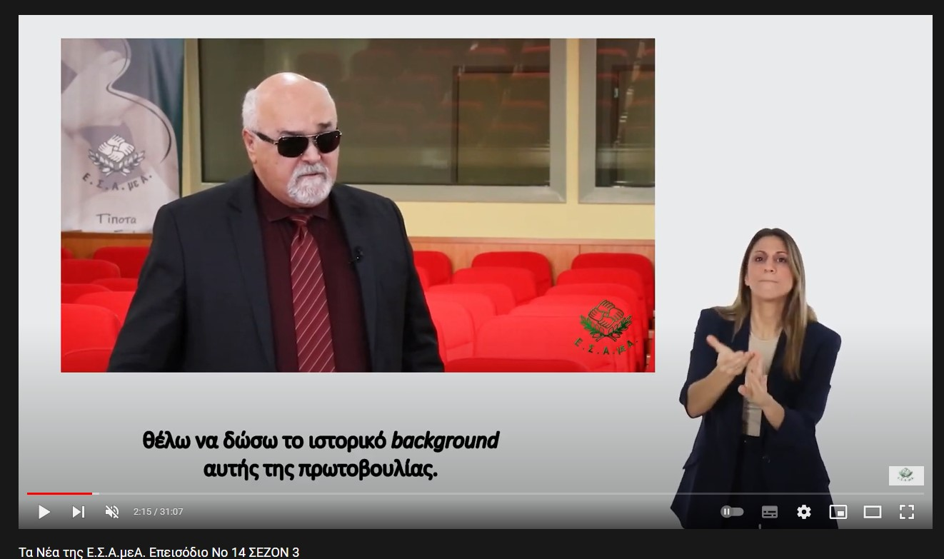

Τώρα μπορείτε να ενημερωθείτε για όλες τις εξελίξεις στο χώρο της Αναπηρίας στην ιστοσελίδα της Ε.Σ.Α.μεΑ.: www.esaea.gr ή www.esamea.gr.

 | Προσβάσιμο αρχείο Microsoft Word (*.docx)  Το παρόν αρχείο ελέγχθηκε με το εργαλείο Microsoft Accessibility Checker και δε βρέθηκαν θέματα προσβασιμότητας. Τα άτομα με αναπηρία δε θα αντιμετωπίζουν δυσκολίες στην ανάγνωσή του.

